<https://tryhackme.com/room/introtooffensivesecurity>

<https://tryhackme.com/paths>

<https://tryhackme.com/paths> !!!

cd Downloads/

sudo openvpn PaulinaKumierz.ovpn

<http://10.10.251.143/> strona bankowa

potencjalnie ukryte strony w witrynie FakeBank za pomocą GoBuster (aplikacji zabezpieczającej wiersza poleceń).

10.10.104.142

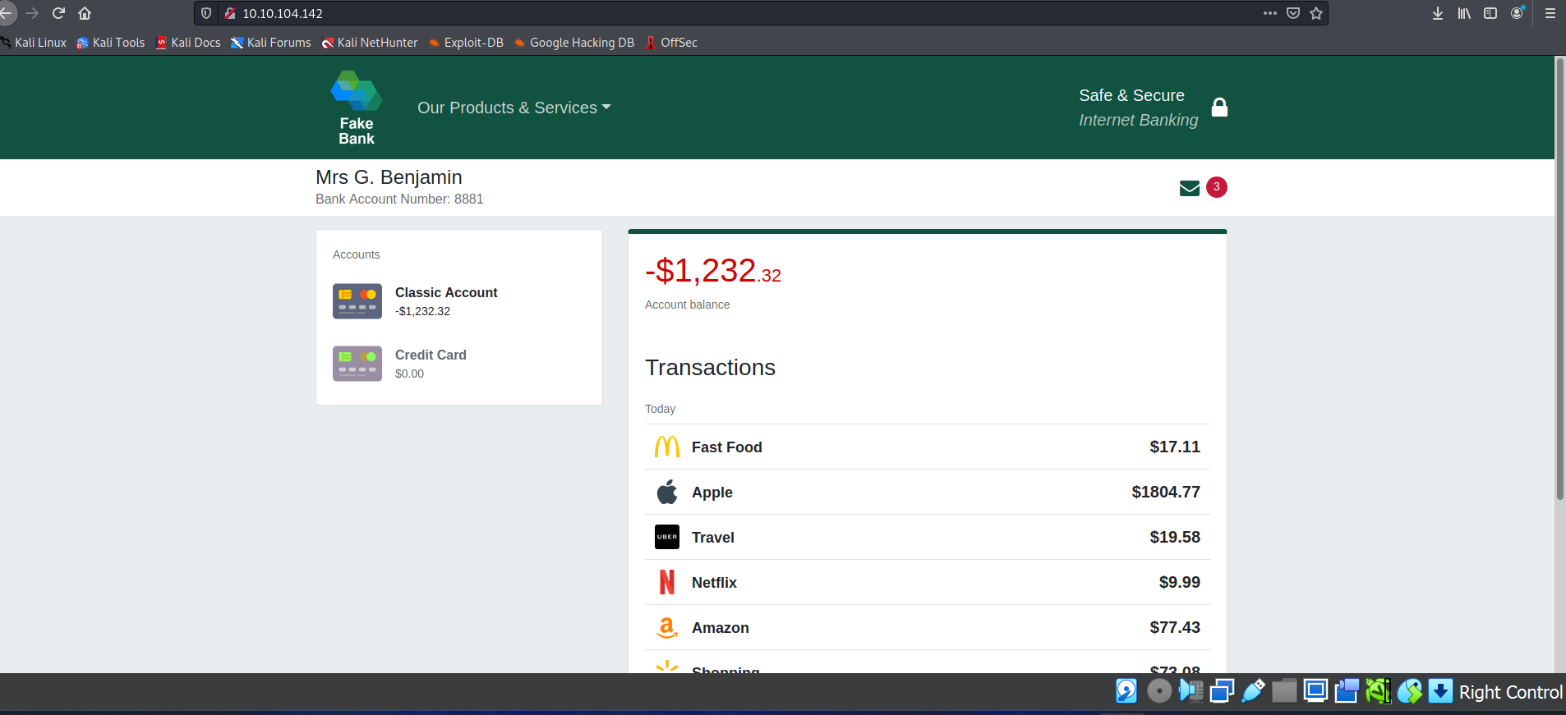

gobuster -u http://fakebank.com -w wordlist.txt dir

W powyższym poleceniu -u jest używane do określenia strony internetowej

Skanujemy, -W pobiera listę słów do powtórzenia, aby znaleźć ukryte strony.

<http://10.10.104.142/bank-transfer> - ukryta strona

Znalazł stronę banku

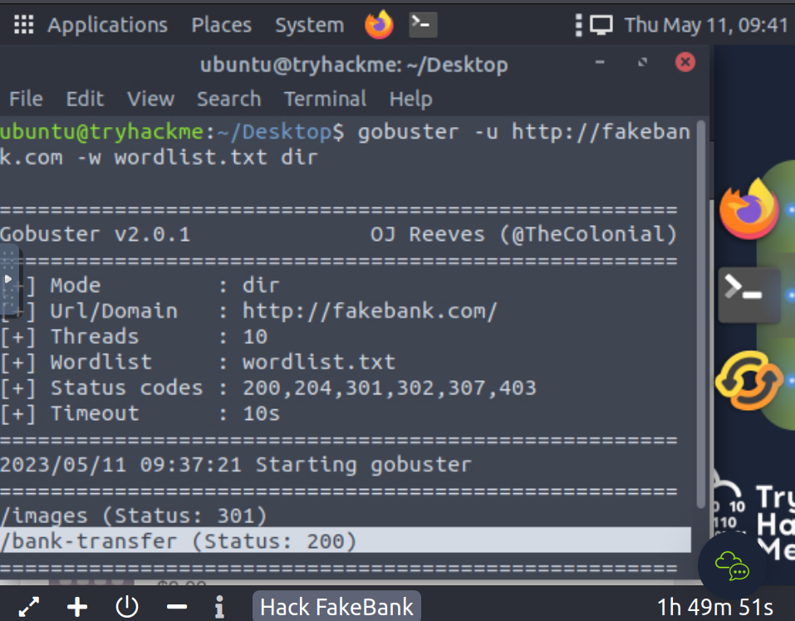

GoBuster powie ci, które strony znalazł na liście nazw stron / katalogów (oznaczonych statusem: 200).

**/bank-transfer** – ukryta strona (patrzeć na wyniki konsoli)

Ukryta strona

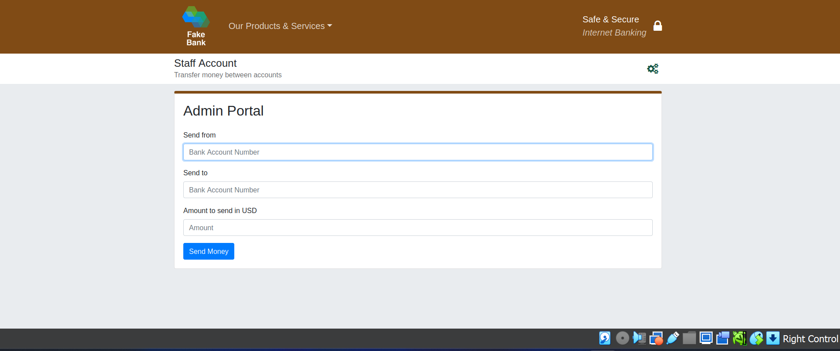

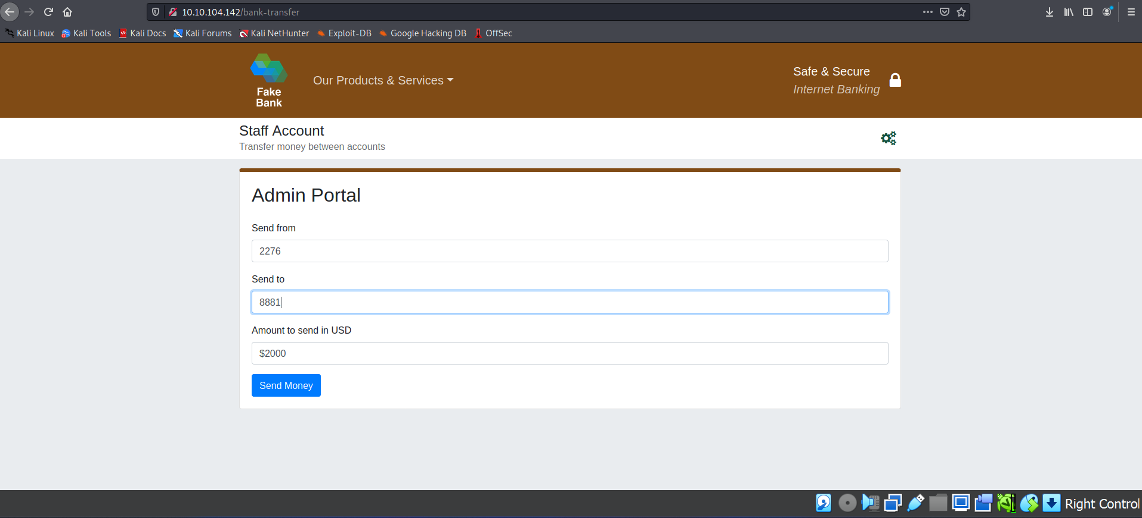

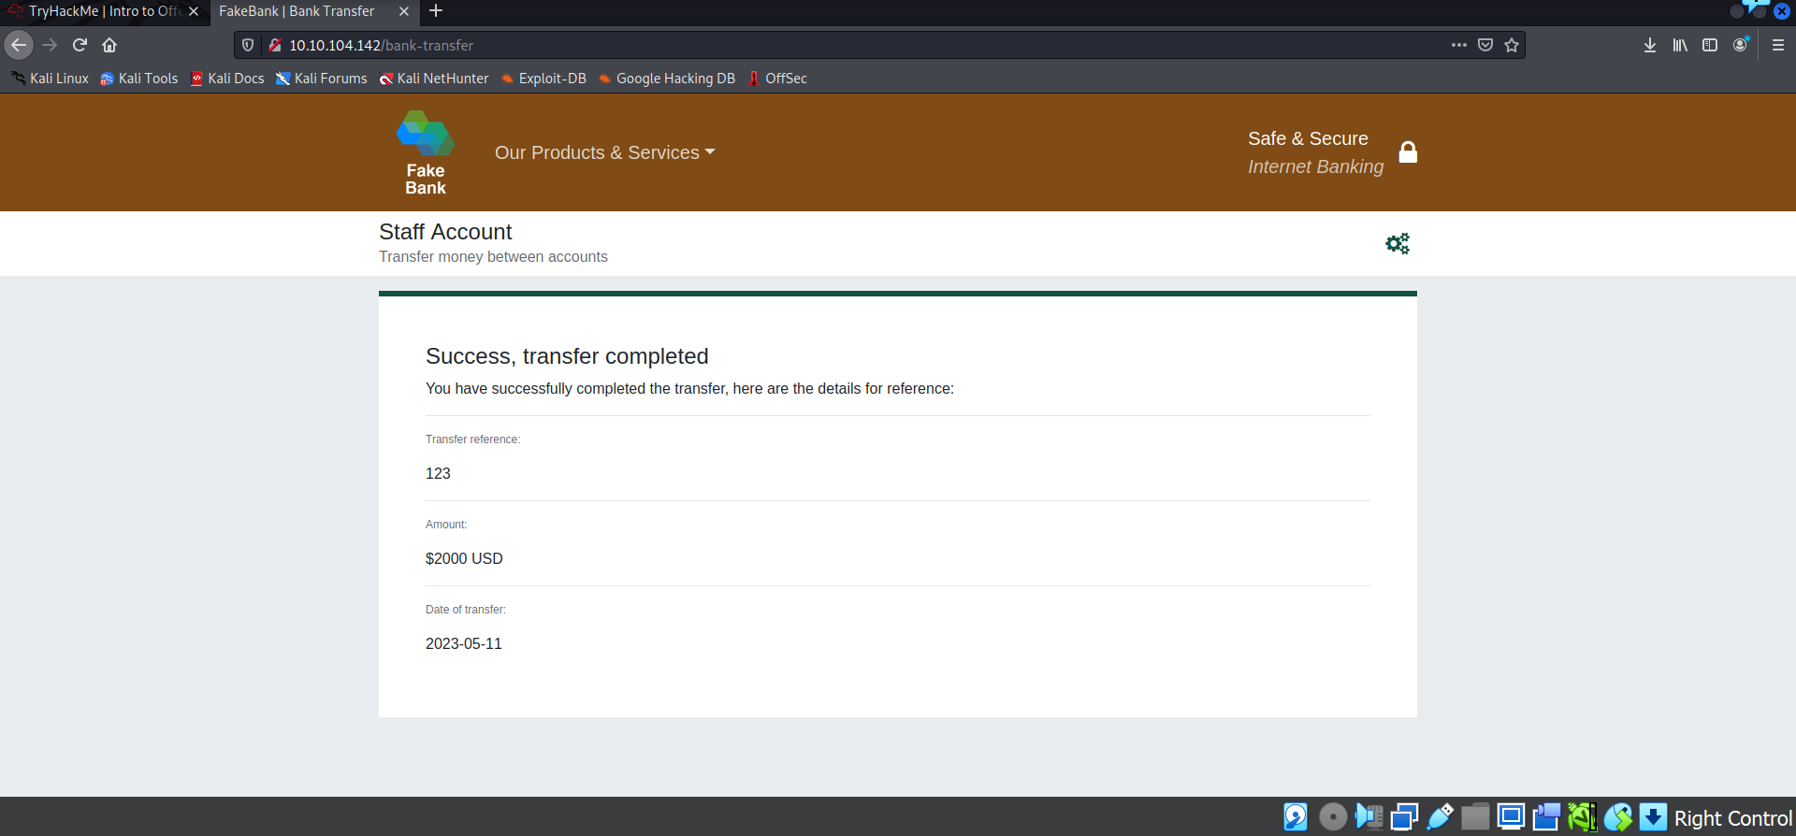

<https://tryhackme.com/dashboard>

[Intro to Offensive Security - Writeups (gitbook.io)](https://jesusgavancho.gitbook.io/writeups/intro-to-offensive-security) !!!!!!!!!!!!!!!

<https://tryhackme.com/room/defensivesecurity>

IDS/IPS/FIREWALL

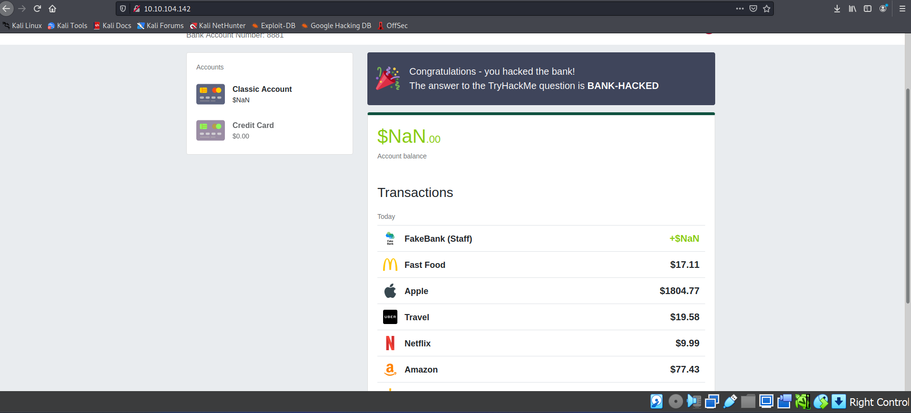

**Threat Intelligence (ANALIZA ZAGROŻEŃ)**

Digital Forensics and Incident Response (DFIR)

**Incident Response**